「自动代客泊车 (AVP)」 原型设计和Unity Demo系统状态流
[0202.mov]
[01.mov]
概述：
深度参与自动代客泊车AVP的流程设计并主导创建一个 Unity 交互式演示，模拟 AVP 的关键用户流程（3D 形式）。该演示主要模拟 SLAM 的地图构建过程以及 3D 组件和系统状态之间的关系。
- 系统状态
- 用户行为
- 物理环境
三者叠加下的状态机
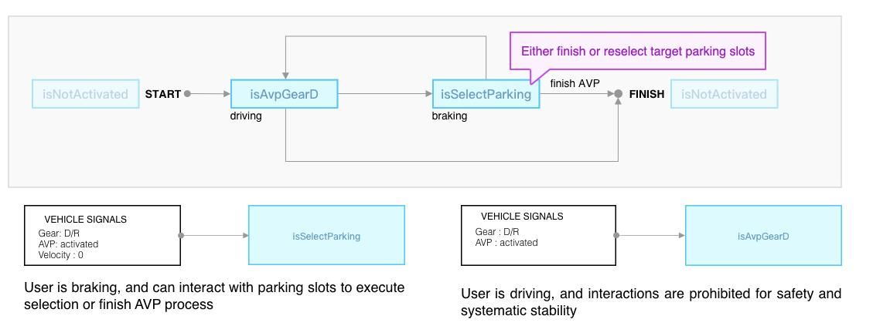
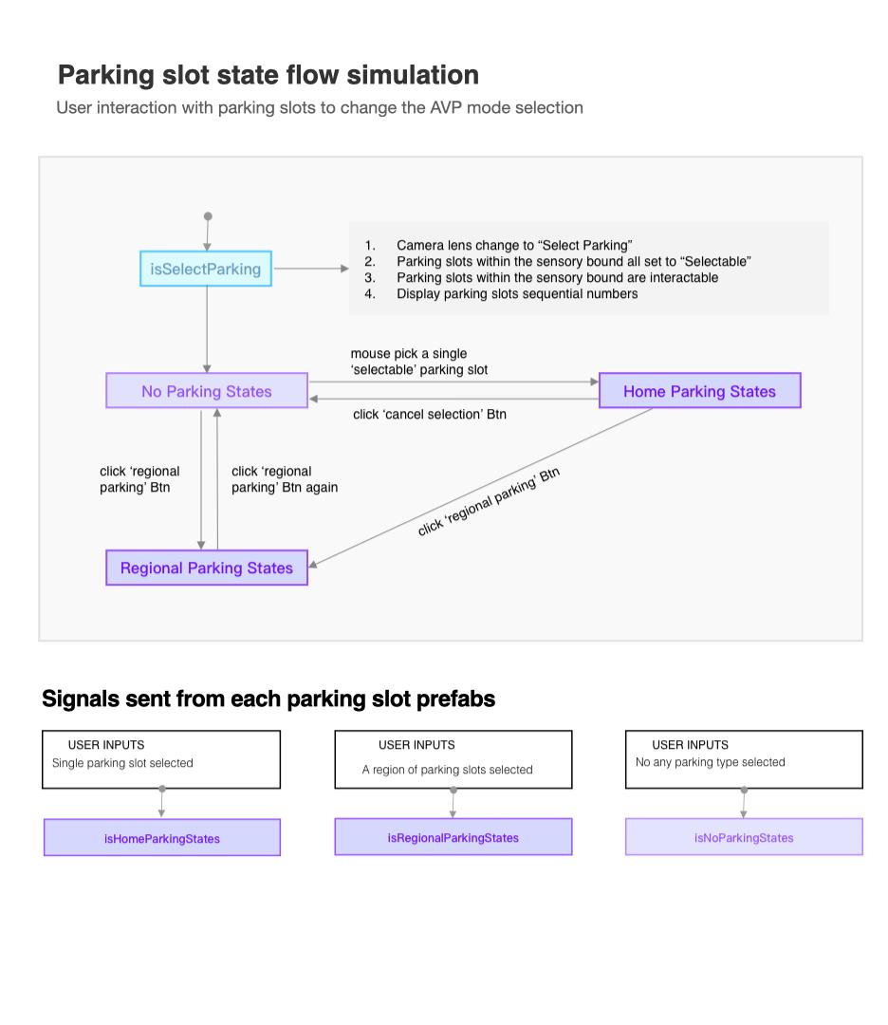
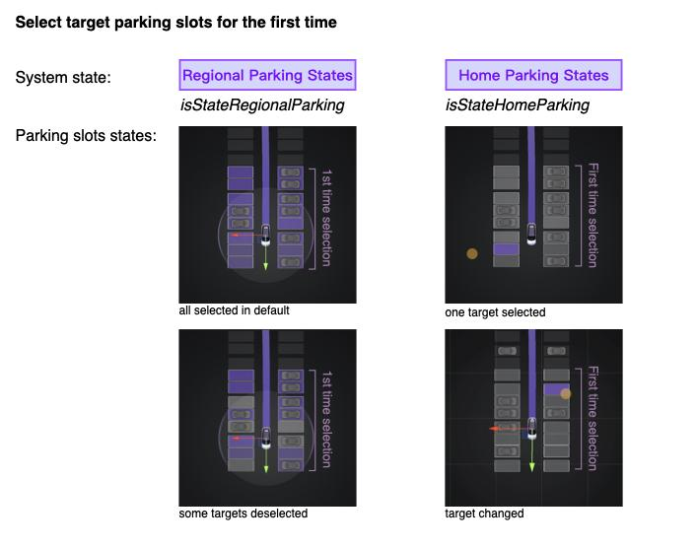 | 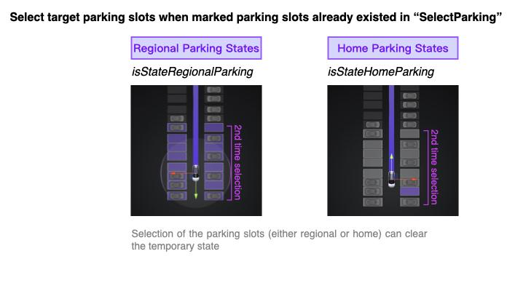

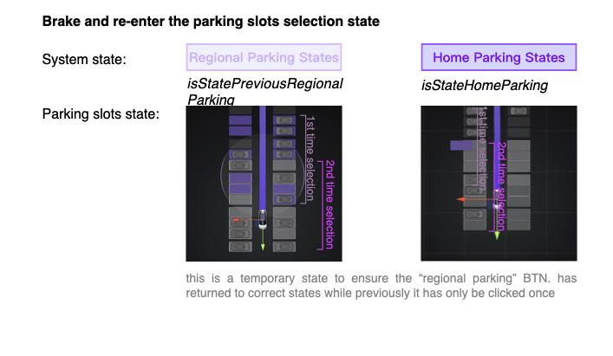 | 